**CORPUS ÜRETİM RAPORU ALMA**

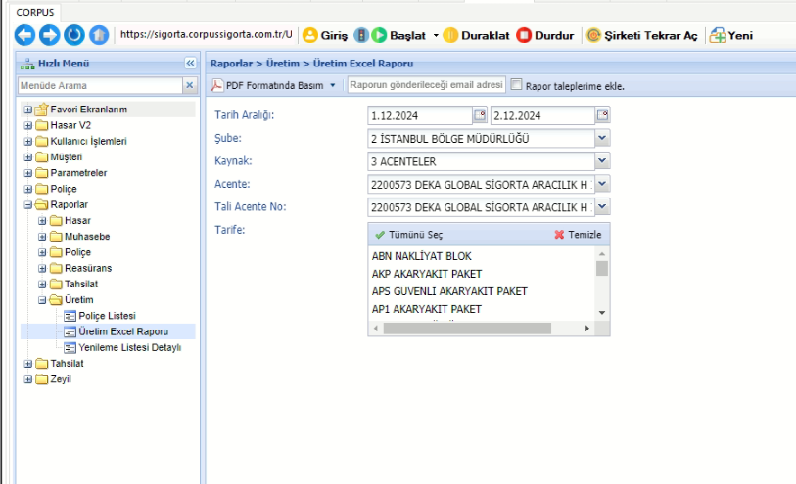

**Üretim > Üretim Excel Raporu >** tarih aralığı doldurulduktan sonra bu alandan **\*XML Formatında Aktar\*** seçilmeli. Alınan dosyayı Open Acentem’ e aktarabilirsiniz.